Практическая работа: Выбор модели жизненного цикла
Тема проекта: Разработка веб-платформы «Aegis: Универсальный Документ-Хаб»
выполнили студенты группы 24290907/2091
Чопенко София, Корчагина Диана, Леонтьев Филипп

Тема для разработки веб-сайта

Универсальный Документ-Хаб «Aegis» — это централизованная платформа для управления всем жизненным циклом документов частного пользователя или бизнеса, от создания и подписания до безопасного обмена и интеллектуального архивирования.

Предметная область

Предметная область: Это цифровой помощник для документов. Он собирает все ваши файлы в одном месте и сам их сортирует. Сервис помогает готовить документы заранее и проверяет их на ошибки. Вы можете безопасно делиться файлами, устанавливая лимиты на просмотр и запрещая копирование. Это удобное и безопасное хранилище, где вы быстро найдете любой документ.

Предполагается 5 основных уровней доступа:

1. Гость: Может просматривать публичные документы.
2. Пользователь:
· Полный доступ к своим документам.
· Может создавать, редактировать, удалять свои документы.
· Может настраивать и отправлять ссылки для обмена.
· Использует "Умного помощника" в рамках своей учетной записи.
3. Администратор :
· Все права Менеджера.
· Управление пользователями и ролями в организации.
· Настройка политик безопасности компании
· Полный доступ к общему архиву организации.
· Просмотр расширенной аналитики.
В первую очередь защищаем конфиденциальность документов. Это включает содержимое файлов с персональными и финансовыми данными, электронные подписи. Во вторую очередь мы защищаем целостность документов после подписания. В третью очередь мы обеспечиваем доступность сервиса на уровне 99.95% через резервные копии и отказоустойчивую инфраструктуру.

Предполагаемый объем нагрузки
Нагрузка: 1000 запросов/секунду, 10000 одновременных пользователей, 1-2 ПБ данных.
Требования к скорости:
· Поиск документов < 3 сек
· Загрузка файлов < 5 сек
· Отклик интерфейса < 2 сек
(Обеспечение: Микросервисы, горизонтальное масштабирование, кэширование).

Сроки
от 1,5 до 2 лет

Существующие аналоги и ключевые отличия
1. DocuSign: Мировой лидер в области электронной подписи. Отличие: Aegis— это не только подпись, но и единый хаб для всего жизненного цикла документа, включая глубокую автоматизацию ИИ и объедение из всех источников.
2. Google Drive/Dropbox + плагины/Яндекс.Диск: Облачное хранение с базовыми функциями. Отличие: Aegis предлагает встроенную работу с документами (просмотр, редактирование, ЭП), продвинутые политики безопасности на уровне каждого файла и смысловое понимание содержимого.
3. Контур.Диадок / СБИС: Системы электронного документооборота (СЭД) в первую очередь для юр. лиц и отчетности. Отличие: Aegis ориентирован на широчайший круг пользователей (от фрилансера до крупной компании), предлагает "Умного помощника" и агрегацию личных и бизнес-документов в одном интерфейсе, выходя далеко за рамки ЭДО.(электронно документного оборота)

Роли для группы разработки (11 человек)

1. Менеджер проекта
- Управление distributed-командами
- Знание ГОСТ и госстандартов
- Бюджетирование и управление рисками
2. Владелец продукта
- Приоритизация требований госзаказчика
3. Бизнес-аналитик
- Формализация требований госучреждений
- Оптимизация бюрократических процессов
- Работа с нормативной документацией
4. Системный архитектор
- Проектирование отказоустойчивых систем
- Микросервисные решения
5. Ведущий backend-разработчик
- Python/Go для высоконагруженных систем
- Интеграция с госсистемами
6. Старший backend-разработчик
- Разработка микросервисов
- Оптимизация производительности
- Системы кэширования
7. Инженер DevOps
- Соответствие требованиям ФСТЭК
8. Ведущий frontend-разработчик
- Безопасность клиентской части
- Встроенные редакторы документов
9. Старший frontend-разработчик
- Оптимизация производительности
- Компонентная архитектура
10. Инженер машинного обучения
- Прогнозная аналитика
11. Тестировщик
- Тестирование безопасности
- Автоматизация тестов
- Соответствие ГОСТ

Общие компетенции группы
- Опыт работы с государственными проектами
- Знание российских стандартов безопасности

Заказчик: Российская ИТ-компания - специалист по защищенным облачным решениям для бизнеса и госсектора. Уровень доступности: 99.95% Обеспечивается геораспределенными дата-центрами в России и полностью резервированной архитектурой.

Особенности клиента

Вся работа над проектом будет вестись по единому гибкому графику. Мы разобьем всю разработку на равные двухнедельные периоды, чтобы можно было регулярно показывать прогресс и оперативно вносить корректировки. Каждое утро в 9:30 команда будет на 15 минут собираться, чтобы обсудить, что было сделано вчера, что планируется сегодня, и есть ли какие-то трудности.

Весь проект — от первой строчки кода до интеграции с государственными системами — будет вестись по следующим правилам:

1. Учет задач. Все без исключения задания (создание входа, настройка хранилища, подключение к Госуслугам) будут регистрироваться и отслеживаться в одной общей системе. Это гарантирует, что каждое действие будет четко связано с первоначальными требованиями, и ничего не потеряется.
2. Встроенная безопасность.
· Любое, даже самое небольшое, изменение в коде программы будет автоматически проверяться на наличие ошибок и уязвимостей.
· Каждая новая функция (будь то отправка файлов, электронная подпись или личный кабинет для компании) перед выпуском будет проходить усиленную проверку на устойчивость к взлому.
· Раз в неделю будет проводиться тотальная проверка безопасности всей системы в целом.
3. Совершенствование решений. Раз в месяц команда будет выделять время на то, чтобы отвлечься от текущих задач и совместно пересмотреть ключевые технические решения. Это поможет вовремя улучшать архитектуру проекта, чтобы система оставалась надежной и удобной для развития на всех этапах.
4. Постоянное обучение. Все разработчики будут регулярно, раз в три месяца, проходить обучение по созданию защищенного кода. Это необходимо для безопасной реализации таких функций, как шифрование документов, проверка по SMS, работа с персональными данными из Росреестра и налоговой.

Местоположение:
Команда: Санкт - Петербург
Часовой пояс: МСК
Рабочее время с 10.00-16.00
Единое время для всех участников проекта обеспечивает синхронную работу команды

Ответственный от заказчика для общения с командой

Менеджер проекта от заказчика является единой точкой принятия решений по стратегическим вопросам. Технический руководитель курирует все технические согласования и приемку этапов. Специалист по информационной безопасности проводит регулярный аудит. Сроки реагирования установлены следующие: оперативные вопросы - 4 часа, технические согласования - 24 часа, стратегические решения - 48 часов. Все принятые решения фиксируются в официальных протоколах за подписью менеджера проекта.

Сложность функционала ПО

Высокая сложность (9/10):

Техническая сложность:
Микросервисная архитектура (15+ сервисов)
Интеграция с 20+ внешними системами (ФНС, Росреестр, Госуслуги)
Реализация электронной подписи (ГОСТ Р 34.10-2012)

Архитектурная сложность:
Реализация "живых" документов
Система версионирования и аудита изменений

Юридическая сложность:
Требования ФСТЭК России к защите информации
Юридическая значимость всех операций

Требования к надежности

Технические требования:
Доступность: 99.95% (максимально допустимый простой — 4.3 часа в год)
RTO (Recovery Time Objective): ≤ 2 часа
RPO (Recovery Point Objective): ≤ 15 минут
Производительность:
Отклик UI: < 2 сек
Поисковые запросы: < 3 сек
Загрузка документов: < 5 сек

Требования безопасности:
Аттестация по требованиям ФСТЭК России
Ежегодный пентест и аудит безопасности
Полное шифрование данных

Сильные и слабые стороны предметной области

Плюсы процесса разработки:

1. Делаем по шагам - сначала основу, потом безопасность, потом подключения к другим системам
2. Время нормальное (1.5-2 года) - успеем все сделать качественно
3. Можно использовать современные технологии
4. Есть четкие цифры скорости работы - знаем, к чему стремиться

Минусы процесса разработки:

1. Сложно совмещать разные части системы - хранилище, защиту, интеграции
2. Легко ошибиться с распределением сил между задачами
3. Трудно разрабатывать параллельно - все связано между собой
4. Нужно очень много тестировать - и скорость, и защиту
5. При добавлении новых функций возникает необходимость доработать старые

Ключевые выводы для проекта:
Что работает в нашу пользу:
· У нас есть продуманный план «от простого к сложному» — это снижает риски
· Времени достаточно, чтобы делать без спешки и костылей
· Мы понимаем, какой результат по скорости нужен пользователям
На чем нужно сосредоточиться:
· Главный вызов — собрать все компоненты в единую систему
· Необходимо тщательно распределять ресурсы между задачами
· Тестирование — критически важно, экономить на нем нельзя
· Архитектура должна быть гибкой, чтобы новые функции не ломали старое

Главный принцип: Двигаться последовательно, но постоянно проверять как новые модули работают с уже созданными.

Подходящие модели жизненного цикла, анализ их плюсов и минусов

Модель 1: Инкрементная модель
Преимущества: Поэтапная разработка отдельными модулями позволяет рано выйти на рынок с базовой версией. Тестирование каждого модуля повышает качество и упрощает поиск дефектов.

Минусы: Сложность интеграции модулей требует тщательного проектирования архитектуры с начала проекта. Возможны нестыковки между версиями, а изменения архитектуры на поздних этапах крайне затратны.

Модель 2: Спиральная модель
Преимущества: Циклический подход с анализом рисков на каждом этапе позволяет рано выявлять проблемы через прототипирование. Сочетание итеративности и анализа эффективно для сложных проектов.
Минусы: Долгий цикл разработки и высокие затраты на управление рисками. Требует высокой квалификации команды и сложна в управлении для небольших проектов.

Модель 3: Прототипирование
Преимущества: Быстрое создание прототипов позволяет наглядно демонстрировать функциональность и оперативно вносить правки на основе обратной связи. Это снижает риски несоответствия результата ожиданиям заказчика и экономит ресурсы за счет раннего выявления недочетов.
Минусы: Существует риск, что заказчик воспримет прототип как готовый продукт. Процесс требует дополнительного времени на создание и тестирование макетов, а некоторые технические ограничения могут остаться невыявленными до стадии финальной реализации.

Мы выбираем инкрементную модель, так как она обеспечивает быстрый старт и поэтапное развитие проекта. Это позволяет рано выпустить базовую версию продукта, получить обратную связь пользователей и занять рынок. Модель также распределяет риски за счет разбивки на модули, что помогает локализовать проблемы и повысить качество за счет тестирования каждого этапа перед интеграцией. Данная модель имеет несколько недостатков, но мы превращаем возможные недостатки в преимущества. Сложность интеграции побуждает нас разработать четкую архитектуру. Риск нестыковок между версиями помогает вовремя находить архитектурные недочеты. Строгие требования к планированию способствуют тщательной проработке технического задания, что снижает количество дорогостоящих исправлений в дальнейшем.

Инкрементная модель для проекта «aegis»

Инкремент 1: Реализация базового функционала
- Анализ требований к системе хранения
- Проектирование архитектуры
- Реализация ядра системы
- Тестирование и отладка

Инкремент 2: Внедрение механизмов безопасности и контроля доступа
- Анализ систем безопасности
- Проектирование системы шифрования и защиты данных
- Реализация защитных модулей и системы управления доступом
- Комплексное тестирование безопасности
- Ввод базовой версии проекта в эксплуатацию

Инкремент 3: Интеграция с внешними системами
- Анализ и проектирование интеграций
- Реализация интеграционных модулей
- Комплексное тестирование интеграционной системы
- Ввод в эксплуатацию программы в корпоративную среду

Изучение построения информации в ГОСТ Р ИСО/МЭК 12207-2010 и подбор видов деятельности

- Подготовка требований к приобретению — формализация всех требований к системе
- Заключение контракта — переговоры и подписание соглашения с поставщиком
- Мониторинг деятельности поставщика — контроль выполнения работ
- Планирование менеджмента качества — определение политик и стандартов качества
- Планирование менеджмента конфигурации — стратегия управления версиями
- Планирование менеджмента рисков — регламент по работе с рисками
- Идентификация и развитие навыков команды — подбор команды и обучение
- Инициация проекта — определение целей и ограничений
- Планирование проекта — разработка планов по срокам и ресурсам
- Анализ требований — детализация и документирование требований
- Проектирование архитектуры — создание проектных спецификаций
- Реализация (кодирование) — создание программного кода
- Интеграция компонентов — объединение модулей в единую систему
- Квалификационное тестирование — проверка соответствия требованиям
- Верификация — проверка на соответствие техническим требованиям
- Валидация — проверка, что продукт удовлетворяет заказчика
- Совместный анализ — встречи и обзоры проекта
- Разрешение проблем — отслеживание и устранение дефектов

Объединение видов деятельности в этапы и построение модели жизненного цикла

Виды деятельности были объединены в этапы для построения Инкрементной модели жизненного цикла. Эта модель была выбрана, так как позволяет поставлять готовые части функционала (инкременты) заказчику, получая обратную связь на ранних этапах, что критически важно для такого сложного проекта, как «Aegis».

Построенная инкрементная модель ЖЦ:
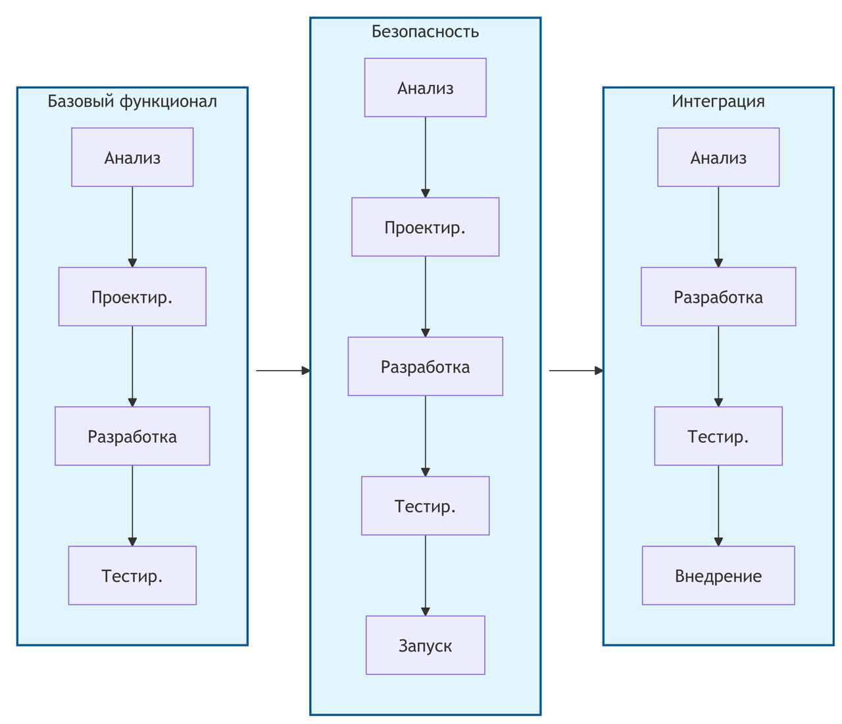
Выбор инкрементной модели для Aegis обоснован следующим. Проект представляет собой веб-приложение с чётко выделяемыми модулями: авторизация и управление пользователями, редактор документов, система ролей, настройки интерфейса. Каждый модуль может разрабатываться независимо. Инкрементная модель позволяет сначала реализовать базовый функционал (авторизацию и простой редактор), получить обратную связь от заказчика, а затем поэтапно добавлять более сложные функции (смена ролей, темы оформления, приглашение коллег). Это снижает риски, так как заказчик видит работающий продукт уже на ранних этапах.

Этап 1: Подготовка и планирование (Подготавливается для всего проекта)

· Инициация проекта
· Планирование проекта
· Планирование менеджмента качества
· Планирование менеджмента конфигурации
· Планирование менеджмента рисков
· Подготовка требований к приобретению
· Заключение контракта
· Идентификация и развитие навыков команды

Этап 2: Разработка инкремента (Повторяется для каждого нового инкремента, например: "Базовый архив", "Умный помощник", "Безопасный обмен")

· Анализ требований
· Проектирование и разработка архитектуры
· Реализация (Кодирование)
· Верификация – постоянно в рамках этапа
· Разрешение проблем– постоянно в рамках этапа

Этап 3: Интеграция и тестирование инкремента (Повторяется для каждого инкремента)

· Интеграция компонентов
· Квалификационное тестирование

Этап 4: Оценка и обратная связь (Повторяется для каждого инкремента)

· Мониторинг деятельности поставщика– постоянно в рамках проекта
· Совместный анализ– постоянно в рамках проекта
· Валидация

Этап 5: Ввод в эксплуатацию и закрытие (Выполняется по завершении всего проекта)

· Закрытие проекта (в соответствии с контрактом)

Эта модель позволяет гибко управлять разработкой сложного продукта, начиная с базового функционала (MVP) и последовательно наращивая его, строго следуя при этом регламентам, предписанным в ГОСТ

